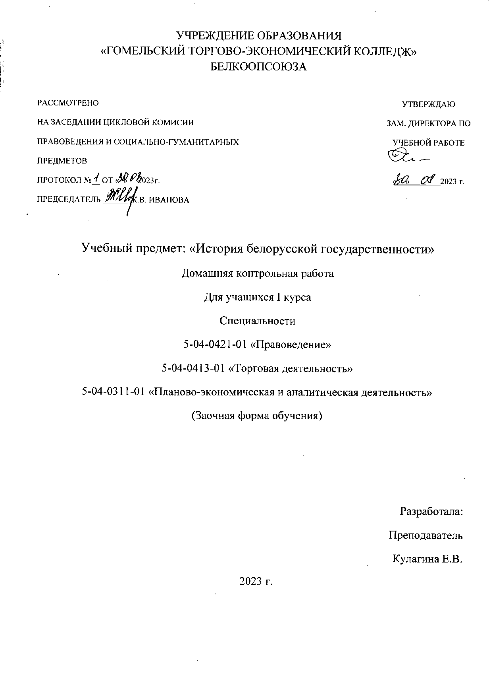

Методические рекомендации для выполнения контрольной работы по учебному предмету «История белорусской государственности»
Цель учебного предмета заключается в формировании у обучающихся обоснованной патриотической позиции на основе усвоения основных этапов и содержания процесса становления и развития белорусской государственности и современного положения Республики Беларусь. Характерными чертами учебного предмета «История белорусской государственности» являются его межпредметность и акцент на концептуальные знания по истории развития государственных институтов, неотъемлемые атрибуты белорусской государственности, формирование практико-ориентированных умений. Учебный предмет отражает системный подход к истории формирования и развития различных этапов белорусской государственности, их эволюцию с учетом внутренних факторов и глобальных процессов
Контрольная работа состоит из двух теоретических вопросов и двух практических заданий.
Вариант контрольной работы определяется по последней и предпоследней цифре личного дела учащегося (смотреть сетку с заданиями).
Для выполнения контрольной работы рекомендуется использовать литературу, приведённую в списке.
После изложения теоретического вопроса необходимо обязательно ответ аргументировать, используя материалы периодической печати, публицистики, т.е. подкрепить свой ответ практическим примером. Практические задания выполняются после освещения теоретических вопросов.
Контрольная работа выполняется в отдельной тетради. Страницы должны быть пронумерованы и с правой стороны иметь поля для замечаний рецензента.
Работа оформляется аккуратно, разборчивым подчерком, чернилами одного цвета. Каждый последующий вопрос начинается с новой страницы, с формулировки контрольного вопроса.
В конце работы приводится список используемой литературы, включая список изданий периодической печати, используемой для аргументации ответов (название изданий, номер, дата, названные статьи, автор).
Контрольная работа заканчивается подписью учащегося и датой выполнения контрольной работы.
На титульном листе обязательно указывается шифр личного дела учащегося.
Неправильно оформленная работа не подлежит проверке.
Незачтённая работа выполняется повторно с учётом замечаний рецензента. Направляя ее на повторное рецензирование, следует приложить незачтённую работу с рецензией на неё.
Если работа была зачтена, но есть замечания рецензента, то она дорабатывается в этой же тетради, сохраняется и предъявляется преподавателю перед написанием обязательной контрольной работы.
Контрольная работа, не соответствующая варианту, не может быть зачтена и возвращается учащемуся.

 | Последняя цифра номера личного дела
Предпоследняя цифра |  | 0 | 1 | 2 | 3 | 4 | 5 | 6 | 7 | 8 | 9
 | 0 | 1,20  38,19 | 2,21  37,18 | 3,22  36,17 | 4,23  35,16 | 5,24  34,15 | 6,25  33,14 | 7,26  32,13 | 8,27  31,12 | 9,28  30,11 | 10,29  28,8
 | 1 | 11,30  29,9 | 12,31  27,8 | 13,32  26,7 | 14,33  25,5 | 15,34  24,5 | 16,35  23,4 | 17,36  22,3 | 18,37  21,2 | 19,38  20,1 | 18,20  19,35
 | 2 | 17,36  18,21 | 16,36  17,22 | 15,34  16,23 | 14,33  15,24 | 13,32  14,25 | 12,31  13,26 | 11,38  12,17 | 10,30  11,28 | 9,29  10,23 | 8,28  9,30
 | 3 | 7,27  8,31 | 6,26  7,32 | 5,25  6,33 | 4,24  5,34 | 3,23  4,35 | 2,22  3,36 | 1,21  2,37 | 19,37  1,38 | 18,38  2,20 | 17,35  3,21
 | 4 | 16,36  4,22 | 15,37  5,23 | 14,34  6,24 | 13,31  7,25 | 12,32  8,26 | 11,29  9,27 | 10,28  10,20 | 9,27  11,29 | 8,26  12,30 | 7,25  13,31
 | 5 | 6,24  14,32 | 5,23  15,33 | 4,22  16,34 | 3,20  17,35 | 2,37  18,36 | 1,21  19,37 | 2,38  20,3 | 3,37  21,4 | 4,36  22,5 | 5,35  23,6
 | 6 | 6,34  24,7 | 7,33  25,8 | 8,32  26,9 | 9,31  27,10 | 10,30  28,11 | 11,29  29,12 | 12,28  30,13 | 13,27  31,14 | 14,26  32,15 | 15,25  33,16
 | 7 | 16,24  34,17 | 17,23  35,18 | 18,22  36,19 | 19,21  37,1 | 1,31  38,2 | 2,20  1,37 | 3,38  2,36 | 4,37  3,35 | 5,36  4,34 | 6,35  5,33
 | 8 | 7,34  6,32 | 8,33  7,31 | 9,32  8,30 | 10,31  9,29 | 11,30  10,28 | 12,29  11,27 | 13,28  12,26 | 14,27  13,25 | 15,26  14,24 | 16,25  15,23
 | 9 | 17,24  16,22 | 18,23  17,21 | 19,22  18,20 | 1,38  19,36 | 2,37  20,2 | 3,36  21,3 | 4,35  22,4 | 5,34  23,9 | 6,33  24,6 | 7,32  25,7

Теоретическая часть

1.Государство – как основной политический институт. Признаки, функции, формы государства. Причины возникновения государства. Правовое государство. Социальное государство.
2. Становление государственности у восточных славян. Образование Древнерусского государства с центром в Киеве. Первые государства-княжества на территории Беларуси. Значение принятия христианства на Руси.
3. Экономическое и социальное развитие белорусских земель в IX – XIII вв.
4. Государственный строй Древнерусского государства и государств-княжеств в IX – XIII вв.
5. Период феодальной раздробленности на белорусских землях в XII – XIII вв. Причины и последствия феодальной раздробленности.
6. Образование Великого Княжества Литовского. Пути присоединения белорусских земель к ВКЛ, их роль в развитии княжества.
7. Социально-экономическое развитие ВКЛ в XIV – первой половине XVIв.
8. Государственной строй ВКЛ в XIV – первой половине XVIв.
9. Судебная система ВКЛ и феодальное право.
10. Унии Великого Княжества Литовского с Польшей. Образование Речи Посполитой.
11. Белорусские земли в составе Речи Посполитой. Социально-экономическое развитие и политическое положение белорусских земель во второй половине XVI – XVIII вв.
12. Разделы Речи Посполитой. Включение белорусских земель в состав Российской империи.
13. Изменения в государственном строе на белорусских землях после их вхождения в состав Российской империи. Судебная система и развитие права в конце XVIII – первой трети XIX вв.
14. Реформы и контрреформы в России и Беларуси во второй половине XIX в. Причины и особенности проведения реформ на территории Беларуси.
15. Социально-экономическое развитие белорусских земель в начале XX в.
16. Политическое развитие белорусских земель в начале XX в. Общественно-политическая мысль Беларуси во второй половине XIX – начале XX в. Белорусская художественная культура как фактор формирования национального сознания.
17. Беларусь в годы первой мировой войны.
18. Февральская революция 1917 г. в России и изменения в государственном строе Беларуси.
19. Октябрьская революция в России и изменения в государственном строе Беларуси.
20. Провозглашение БНР. Полное отсутствие условий для создания белорусской государственности на территориях, оккупированных германскими войсками в 1918 г.
21.Образование Советской Социалистической Республики Белоруссии. Значение события.
22.Беларусь во время советско-польской войны 1919-1920г.г. Рижский мирный договор 1921г. и его последствия для истории белорусской государственности.
23. Образование СССР. Административно-территориальное деление БССР. Экономическое и национально-государственное развитие БССР в составе СССР в 1920-е-1930-е г.г.

Теоретическая часть

24. Западная Беларусь в составе Польши. Воссоединение Западной Беларуси с БССР.
25.Начало Селикой Отечественной войны советского народа. Основные этапы Великой Отечественной войны 1941-1945г.г.
26.Государственное строительство БССР в период Великой Отечественной войны. Подпольное и партизанское движение на территории Беларуси в годы немецко-фашистской оккупации.
27.Освобождение территории Беларуси от немецко-фашистских захватчиков в 1943-1944г. Великая Отечественная война в исторической памяти белорусов.
28.Беларусь в 1945-1953г.г. Социально-экономическое и общественно-политическое развитие
29. Социально-экономическое и политическое развитие БССР во II-й половине 1950-х-I-й половине1980-хг.г.г.
30.Социально-экономическое и политическое развитие БССР во II-й половине 1980-х-начале 1990-х г.г.
31. Провозглашение независимости Республики Беларусь. Распад СССР. Образование СНГ.
32. Развитие белорусского государства после провозглашения независимости.
33. Формирование правовых традиций в Беларуси. Правовое и конституционное развитие Беларуси от древнерусского права до современной Конституции Республики Беларусь.
34. Президент Республики Беларусь. Порядок выборов Президента. Функции и полномочия главы государства как гаранта соблюдения конституционных прав и свобод граждан
35. Представительная и законодательная власть в Республике Беларусь. Всебелорусское народное собрание. Национальное собрание Республики Беларусь.
36. Правительство Республики Беларусь как высший исполнительный орган власти. Судебная ветвь власти в Республике Беларусь.
37. Этногенез белорусов. Происхождение названия «Белая Русь».
38. Народы и религии Беларуси.

Практические задания

- Укажите основные периоды истории белорусского государства. Дайте характеристику каждому из них по плану:
- Значимые события периода
- Какие элементы государственности имели место в данный период истории?
- Составьте схему системы органов власти и управления в древнерусских княжествах. Определите форму правления этих княжеств.
- Проанализируйте социальную структуру общества на территории Беларуси в IX – XIII вв. Определите какой экономической системе она соответствует.
- Охарактеризуйте причины и последствия принятия христианства на Руси.
- Установите причинно-следственные связи между натуральным характером хозяйства и феодальной раздробленностью на Руси. Какие еще причины феодальной раздробленности Вам известны?
- Проанализируйте концепции образования ВКЛ. Какая из них, по вашему мнению, наиболее близка к истине?
- Опишите основные этапы закрепощения крестьян и юридического оформления крепостного права в ВКЛ, используя данные об основных законодательных актах XV – XVI вв.
- Проследите, опираясь на законодательные акты, исторические факты, как изменялась форма правления ВКЛ в XIV – XVI вв.
- Определите значение Статутов ВКЛ 1529, 1566, 1588 гг. для развития правовой системы в процессе становления белорусской государственности.
- Проанализируйте условия заключения Люблинской унии 1569 г. между ВКЛ и Польшей. Дайте оценку этому договору с точки зрения современного международного права (добровольность, законность, справедливость и т.д.).
- Обоснуйте с помощью фактов следующий вывод: «В XVIII столетии в Речи Посполитой усилилось противостояние различных групп магнатов, магнатов и средней и мелкой шляхты, шляхты и мещан, крестьянство и привилегированных сословий, католического, православного и униатского духовенства, что способствовало росту выступлений крестьян, а иногда горожан».
- Обоснуйте с помощью фактов вывод о том, что в Речи Посполитой проводилась политика ополячивания, окоталичивания белорусского населения, уничтожение белорусской культуры, традиций, языка.
- Определите особенности проведения реформ 60 – 70 гг. XIX в. (земельной, земской, городской, судебной, реформы просвещения) на территории Беларуси в составе Российской империи. Ответ аргументируйте с помощью фактов.
- Определите причины первой русской революции 1905 – 1907 гг., опираясь на факты.
- Какие задачи должна была решить февральская революция 1917 г. в России? Определите причины ослабленности и разъединенности белорусского национального движения после февральской революции 1917 г.
- Проанализируйте первые декреты Советской власти, изданные советским правительством в 1917 г. Каково их историческое значение?

Практические задания

- Почему Белорусская Народная Республика, провозглашенная в 1918 г. не может считаться государством в юридическом смысле. Ответ аргументируйте.
- Определите историческое значение образование БССР. Ответ обоснуйте с помощью фактов.
- Дайте оценку содержанию и последствиям для Беларуси Рижского мирного договора 1921 г. Ответ аргументируйте.
- Обоснуйте с помощью исторических фактов вывод о том, что образование СССР и вхождение БССР в состав Советского Союза создали условия для формирования белорусской государственности.
- Докажите, опираясь на факты, что в 20-е – 30-е гг. XX в. польские власти проводили на территории Западной Беларуси политику национального, политического, социального, экономического угнетения по отношению к белорусскому населению.
- В чем значение освободительного похода Красной Армии в Западную Беларусь 17 – 25 сентября 1939 г. в истории белорусской государственности?
- Докажите с помощью фактов правильность вывода о том, что германский «блицкриг» провалился в Беларуси в начале Великой Отечественной войны в 1941 г.
- С помощью фактов, опираясь на данные Следственного комитета и Генеральной прокуратуры Республики Беларусь, докажите, что германские оккупационные власти проводили политику геноцида белорусского народа в 1941 – 1944 гг.
- Обоснуйте вывод о том, что сопротивление белорусского народа немецко-фашистским захватчикам на оккупированной территории носило массовый характер.
- Охарактеризуйте вклад белорусского народа в разгром фашистской Германии в 1941 – 1945 гг., используя данные документальных материалов и учебной литературы.
- Какое значение для развития белорусской государственности имело участие БССР в основании и деятельности ООН?
- В чем противоречивость социального развития Беларуси в 1960 – 1980 гг.?
- Почему реформы Горбачева М.С. второй половины 80-х – нач. 90-х гг. XX в. привели к глубокому социально-политическому и экономическому кризису и разрушению государства?
- Используя учебную литературу и документальные материалы, определите основные этапы становления государственного суверенитета Республики Беларусь.
- На основании Конституции Республики Беларусь определите функции президента Республики Беларусь, требования к кандидатуре президента, порядок выбора президента, полномочия президента Республики Беларусь.
- Используя закон о Всебелорусском народном собрании и статьи Конституции Республики Беларусь, опишите, кто может быть делегатом ВНС, каковы полномочия ВНС.
- Использую текст Конституции Республики Беларусь, определите структуру, функции и полномочия Национального собрания Республики Беларусь.
- На основании Конституции Республики Беларусь определите полномочия и функции Совета министров Республики Беларусь.

Практические задания

- Опираясь на Конституцию Республики Беларусь, определите принципы правосудия в нашем государстве.
- Каковы основные принципы религиозной и национальной политики в Республике Беларусь.
- Назовите основные черты белорусской социально-экономической модели развития.
- Используя Конституцию Республики Беларусь, охарактеризуйте местное управление и самоуправление в Беларуси.

ЛИТЕРАТУРА

- Антонович, Н.Л. Основы политологии учеб. пособие/Н.Л. Антонович, Н.П. Денисюк. – Минск, 2009.
- Аргучинцев, Г.К. История белорусской государственности: учебное пособие /Г.К. Аргучинцев. – Минск: Амалфея, 2022.
- Аргучинцев, Г.К. История белорусской государственности: в вопросах и ответах : пособие /Г.К. Аргучинцев. – Минск: Амалфея, 2023.
- Брыгадзін, П.І. Гісторыя Беларусі ў кантэксце еўрапецскай цывілізацыі : вучэб. дапам. / П.І. Брыгадзін ; Дзяржаўны інстытут кіравання і сацыяльных тэхналогій. Мінск : БДУ, 2015.
- Великая Отечественная война советского народа (в контексте Второй мировой войны) : учебное пособие для 9(11) кл. учреждений общего среднего образования / А.А. Коваленя [и др.]; под ред. А.А. Ковалени. – Минск : изд. Центр БГУ, 2022.
- Вялікі гістарычны атлас Беларусі : у 4 т. / Дзяржаўны камітэт па маёмасці Рэспублікі Беларусь. Мінск : Белкартаграфія, 2009–2018.
- Гісторыя і сучасная арганізацыя дзяржаўных устаноў Беларусі : дапам. / С.Л. Лугаўцова [і інш.] ; пад агульн. рэд. С.М. Ходзіна. Мінск : БДУ, 2013.
- Доўнар, Т.І. Гісторыя дзяржавы і права Беларусі. 3-е выд. /Т.І. Доўнар. Мінск : Амалфея, 2009.
- Дук, Д.У. Полацк і палачане (IX–XVIII стст.) / Д.У. Дук. Наваполацк : ПДУ, 2010.
- История белорусской государственности : в 5 т. / Национальная академия наук Беларуси, Институт истории. Минск : Бел. навука, 2018–2020.
- Закон Республики Беларусь «О Всебелорусском народном собрании». 7 февраля 2023 г. № 248-З
- Каханоўскі, А.Г. Гісторыя Беларусі другой паловы ХІХ – пачатку ХХ ст. / А.Г. Каханоўскі. Мінск : БДУ, 2017.
- Конституция Республики Беларусь (с изменениями и дополнениями, принятыми на республиканских референдумах 24 ноября 1996 г., 17 октября 2004 г. и 27 февраля 2022 г.)
- Лукашенко, А.Г. Исторический выбор Беларуси : Лекция Президента Республики Беларусь в Белорусском государственном университете, Минск, 14 марта 2003 г. Минск : БГУ, 2003.
- Марзалюк, І.А. Людзi даўняй Беларусi: этнаканфесiйныя i сацыякультурныя стэрэатыпы (X–XVIII стст.) : манагр. / І.А. Марзалюк. Магілёў : МДУ, 2003.
- Марзалюк, І.А. Міфы «Адраджэнскай» гістарыяграфіі Беларусі : манагр. / І.А. Марзалюк. Магілёў, 2009.
- Мельник, В.А. Политология: учебник / В.А. Мельник. Минск 2008.
- Органы местного управления и самоуправления на территории Беларуси (IX век – 30-е годы XX века) : пособие / Э.М. Савицкий [и др.] ; под общ. ред. С.Н. Ходина. Минск : БГУ, 2019.
- Снапкоўскі, У.Е. Гісторыя знешняй палітыкі Беларусі : вучэб. дапам. : у 2 ч. / У.Е. Снапкоўскі. Мінск : БДУ, 2000–2004.
- Становление и развитие белорусской государственности / А.Г. Кохановский [и др.]. Минск : БГУ, 2011.
- Трещенок, Я.И. История Беларуси : учеб. пособие : в 2 ч. / Я.И. Трещенок. Могилев : МГУ, 2003. Ч. 1 : Досоветский период.
- Юхо, Я.А. Гісторыя дзяржавы і права Беларусі : у 2 ч. / Я.А. Юхо. Мінск : РІВШ БДУ, 2000–2003.

